

BİLGİSAYAR VE BİLİŞİM BİLİMLERİ FAKÜLTESİ

BİLGİSAYAR MÜHENDİSLİĞİ BÖLÜMÜ

NESNELERİN İNTERNETİ PROJESİ

“KİMO AKILLI ALARM SİSTEMİ”

Yavuz Ahmet YOLDAŞ - G151210011

Simay GÖKÇEN - G161210002

Melih ERER – G141210080

1.PROJENİN TANIMI VE KULLANIM ALANLARI

Günlük hayatta gerekli amaçlar için depo ve benzeri yerler kiralayan, değerli eşyalarını saklamak için kasa kullanan kişilerin uzak mesafeden güvenlik kontrolü yapmasını sağlayan bir proje geliştirmiş bulunmaktayız.

Proje kapsamında kullanılan ışık sensörü sayesinde depo içerisinde ışık değişimi ve hareket sensörü ile de hareket durumu algılanarak depo içerisinde herhangi bir değişim olduğu takdirde uzaktaki depo sahibine bilgi göndermek amaçlanmaktadır.

2.KULLANILAN DEVRE ELEMANLARI

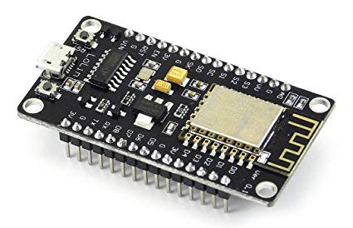

**ARDUİNO NODMCU**

İçerisinde ESP8266 bulunduran bu devre kartını sensörleri takmak ve internete bağlanmak amacıyla kullandık.

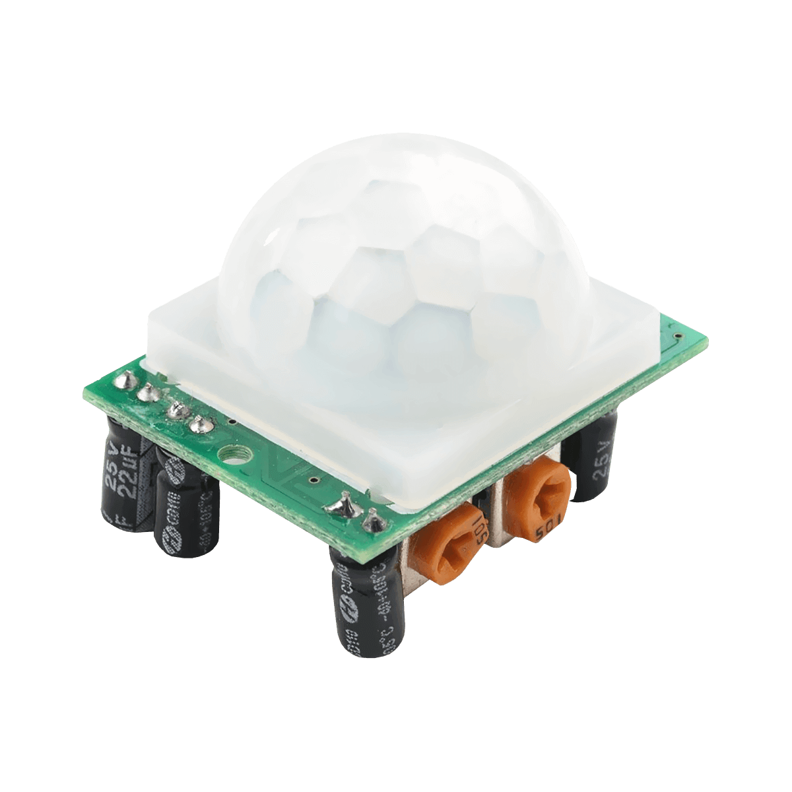.

**PIR SENSÖRÜ**

Hareket sensörü sayesinde normal şartlarda içerisinde hareket olmayan depo ve kasa içerisinde oluşan hareket değişimini algıladık.

**IŞIK SENSÖRÜ**

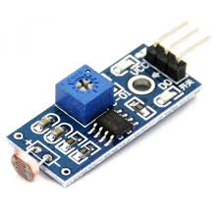Işık sensörü ile normal şartlarda karanlık olan ortamda kapıların açılmasıyla içeri giren ışığı algıladık.

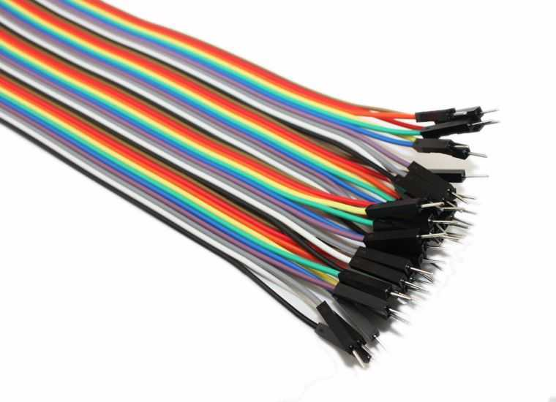**DİŞİ – ERKEK JUMPER KABLO**

Devre içerisinde sensörleri Arduinoda bulunan pinlere bağlamak amacıyla kullandık.

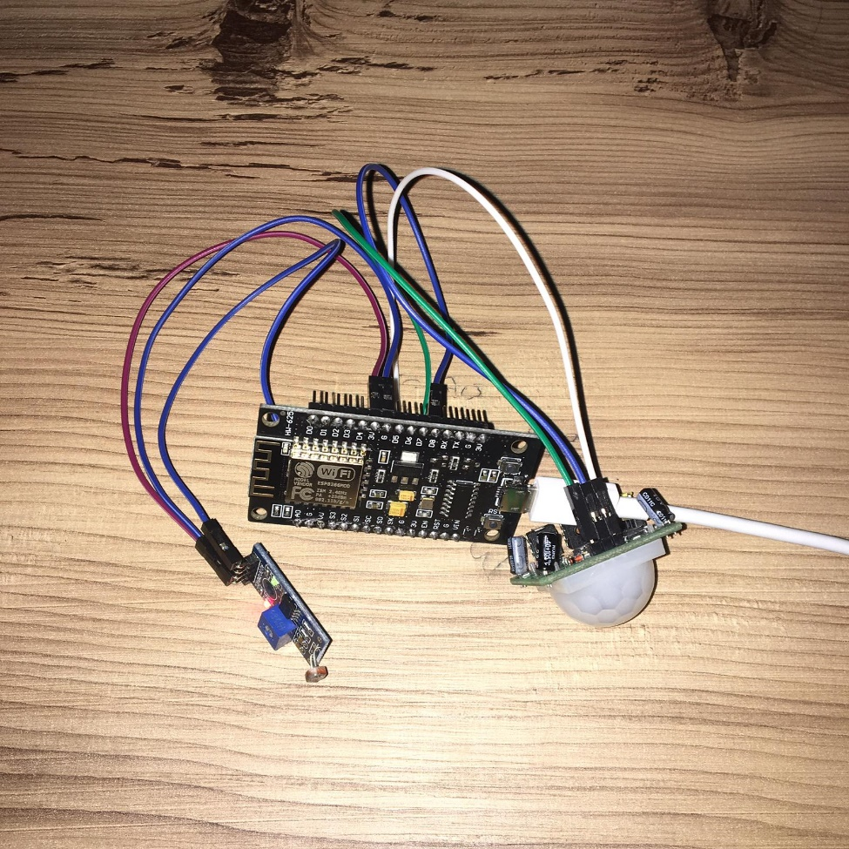3.DEVRENİN BİTMİŞ HALİ

4.KULLANILAN TEKNOLOJİLER VE PROJE KODLARI

Devre elemanlarının çalışması için gerekli kodlar Arduino IDE üzerinden yazılmıştır. Arduino devre kartına sensörleri bağlayıp wifi üzerinden kullanıcıya bilgi göndermek için Pushetta adlı mobil uygulama kullanılmıştır. Bu uygulama sayesinde sensörler ışığı ve hareketi algıladıktan sonra Arduinoya entegre olan Wifi modülü sayesinde kullanıcının telefonuna Pushetta adlı mobil uygulama üzerinden “Hırsız var!” bildirimi düşmektedir.

IŞIK SENSÖRÜ KODLARI

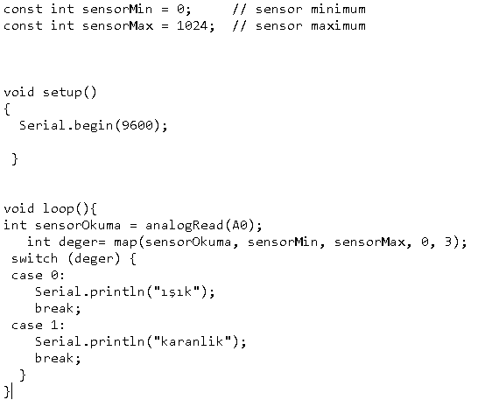

HAREKET SENSÖRÜ KODLARI

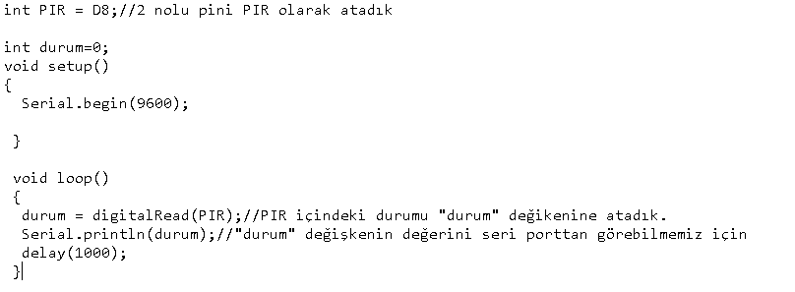

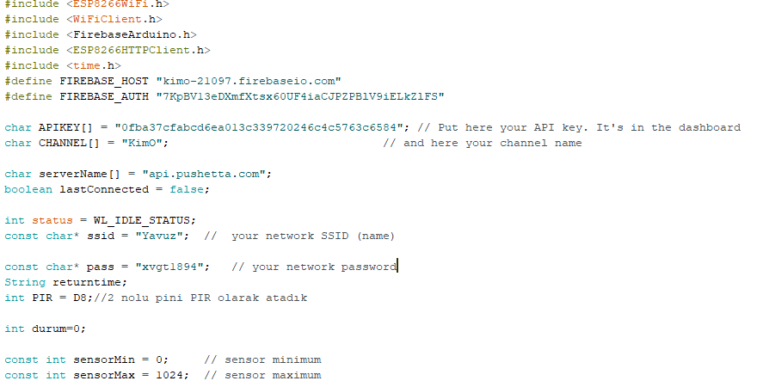

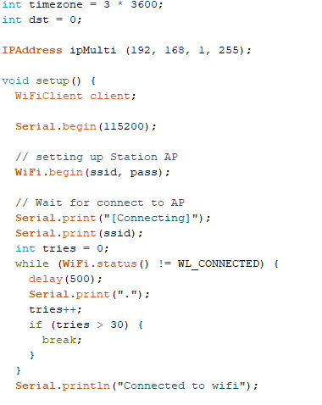

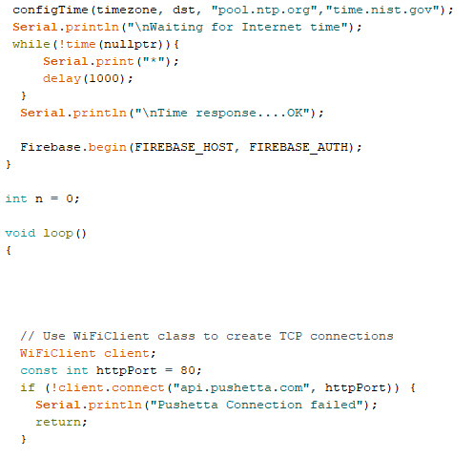

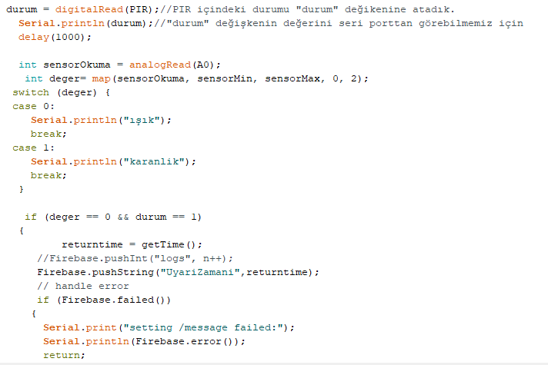

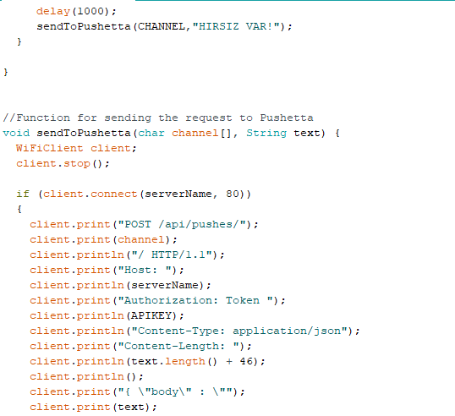

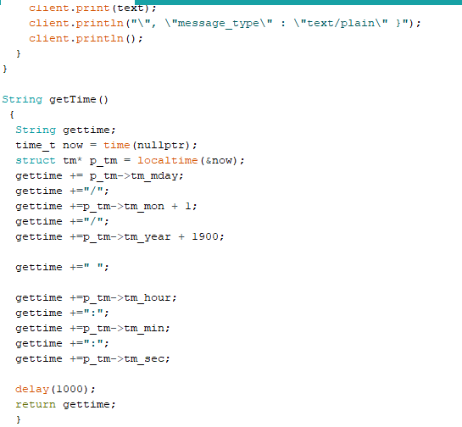

PUSHETTA ÜZERİNDEN GELEN BİLDİRİM

